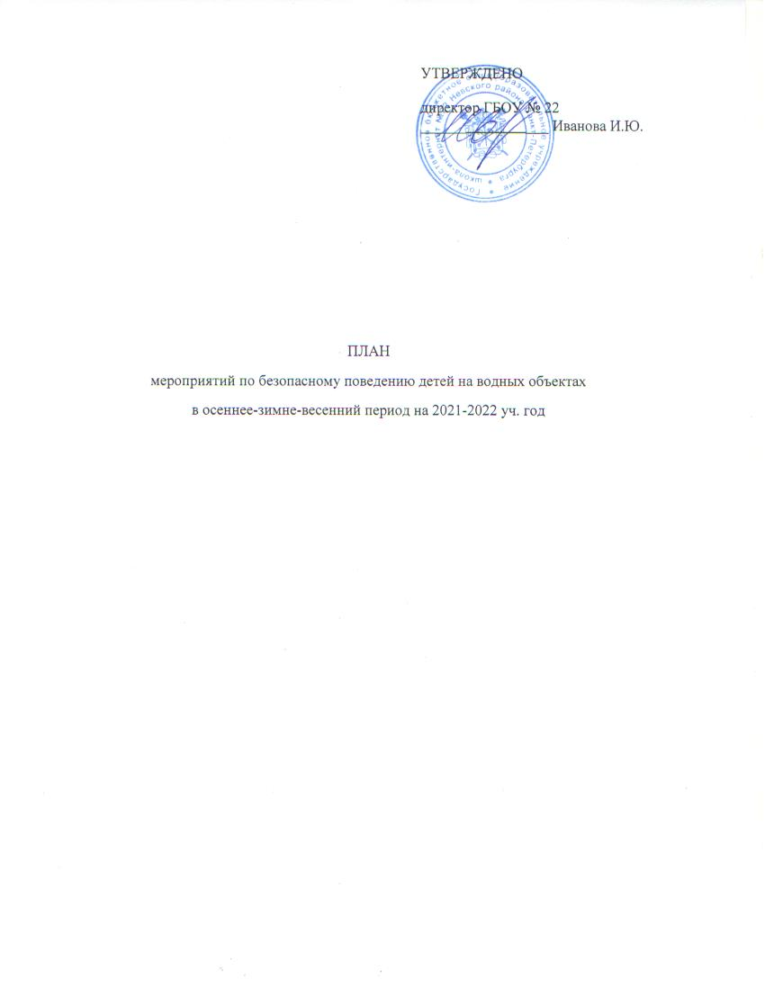

ПЛАН
Мероприятий по безопасному поведению детей на водных объектах в осеннее-зимне-весенний период на 2021-2022 уч. год в Государственном бюджетном общеобразовательном учреждении школе интернате № 22 Невского района Санкт-Петербурга
№ п/п | Дата | Мероприятие | Участники мероприятия | Ответственные
1 | по плану в течение года | Проведение тематических бесед на уроках ОБЖ по теме: «Безопасность на водных объектах»;  «Осторожно – первый лед!»  «Весенний паводок»  «Осторожно ледоход»  «Предупреждение несчастных случаев на воде летом» | 5-11 классы | Учитель ОБЖ
2 | ноябрь-декабрь  2021 г.  февраль-март 2022 г. | Ознакомление родителей (законных представителей) на родительских собраниях с памятками безопасности на водных объектах в осеннее-зимний и зимнее-весенний период. | 1-11 классы | Кл. руководители, воспитатели
3 | в течение учебного года | Оформление информации для размещения на стендах и сайте школы на тему:  «Правила безопасного поведения на водоемах в осеннее - зимний и зимнее - весенний период»  «Правила безопасности в период весеннего паводка» |  | Зам. директора по УВР
4 | ноябрь-декабрь  2021 г.  февраль-март 2022 г | Поклассные беседы, просмотр мультфильмов и фильмов соответственно возрасту обучающихся:  «Техника безопасности на водных объектах в зимний период»;  «Зима, лед, опасность!»  «Правила поведения на льду»  «Выход на лед опасен!» | 1-11 классы | Кл. руководители, воспитатели
5 | в течение учебного года | Проведение инструктажей по правилам поведения на водных объектах в дни школьных каникул. | 1-11 классы | Кл. руководители, воспитатели

